Expression abdominale

JcB - Pauline DENNI

29/01/2016

* Nombre d'observations: 124
* Nombre de variables: 42

'data.frame': 124 obs. of 42 variables:  
 $ obs : int 1 2 3 4 5 6 7 8 9 10 ...  
 $ andip: int 2008 1991 2012 2001 1991 2014 2004 2004 2004 2008 ...  
 $ pp : int 1 1 1 1 1 2 2 2 2 2 ...  
 $ type : int 1 1 1 1 1 3 3 3 3 3 ...  
 $ prat : int 1 1 1 1 1 0 1 1 1 1 ...  
 $ rep : int 0 1 0 0 1 NA 0 0 0 0 ...  
 $ freq : num 5 2 5 1 1 0 1 0.3 1 0.5 ...  
 $ arcf : int 1 1 0 1 1 NA 0 0 0 0 ...  
 $ ds : int 0 0 0 0 0 NA 0 0 0 0 ...  
 $ dm : int 1 0 1 0 0 NA 0 0 0 0 ...  
 $ di : int 1 1 0 0 0 NA 0 0 0 0 ...  
 $ gyn : int 0 0 0 0 0 NA 0 0 0 0 ...  
 $ fat : int 0 0 0 0 0 NA 1 0 0 0 ...  
 $ dem : int 1 1 1 1 1 NA 0 1 1 1 ...  
 $ con : int 1 1 1 1 1 1 1 1 1 1 ...  
 $ etude: int 1 0 1 0 0 1 0 0 0 1 ...  
 $ forma: int 0 0 0 0 0 0 0 0 1 0 ...  
 $ prot : int 0 0 0 1 0 0 0 1 0 0 ...  
 $ moyen: int 0 1 0 1 1 0 1 0 0 0 ...  
 $ mac : int 1 1 1 1 1 1 1 0 1 1 ...  
 $ tete : int 1 1 1 0 1 0 0 0 0 1 ...  
 $ instr: int 0 0 0 0 0 0 0 0 0 0 ...  
 $ cesar: int 1 0 0 1 0 0 0 0 0 0 ...  
 $ deliv: int 1 0 0 1 0 1 0 1 0 1 ...  
 $ stres: int 1 1 1 1 1 1 1 1 1 1 ...  
 $ doul : int 1 0 0 1 1 1 1 1 0 1 ...  
 $ fract: int 1 1 1 1 1 0 1 1 1 1 ...  
 $ dechi: int 0 1 1 1 1 0 0 1 0 1 ...  
 $ rupt : int 0 0 0 1 0 0 0 0 1 1 ...  
 $ embo : int 0 0 0 0 0 0 0 0 0 1 ...  
 $ ru : int 0 0 0 0 0 0 0 0 0 1 ...  
 $ atoni: int 0 0 0 0 0 1 0 0 0 1 ...  
 $ modif: int 1 1 1 1 1 1 1 1 1 1 ...  
 $ aNAlg: int 0 0 0 0 0 0 0 0 1 0 ...  
 $ delai: int 0 1 0 1 1 0 1 0 0 1 ...  
 $ pos : int 1 1 0 1 1 0 1 1 1 1 ...  
 $ ocyto: int 1 0 0 0 0 0 1 0 0 0 ...  
 $ ph : int 0 0 0 0 0 0 0 0 0 0 ...  
 $ epi : int 0 0 0 0 0 0 0 0 1 0 ...  
 $ vent : int 0 0 1 1 0 1 0 0 0 1 ...  
 $ vecu : int 1 1 0 1 1 0 1 0 1 1 ...  
 $ kiwi : int 2 2 2 0 2 2 0 2 2 2 ...

# Année d'obtention du diplôme

* Diplôme le plus ancien: 1981
* Diplôme le plus récent: 2015
* Année du diplôme non renseignée: 0 fois (0 %)

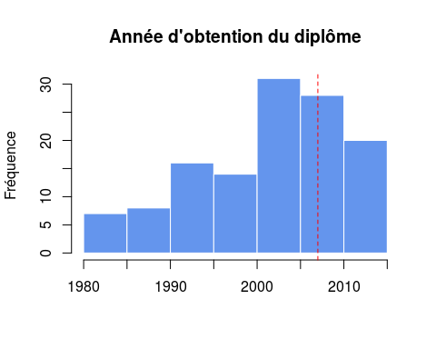

* diplômes antérieurs à 2007: 82
* diplômes depuis 2004: 42